
Rapport de stage
Réorganisation du flux administratif


Réalisé par : MOUMENI Jugurtha
Mars – Septembre 2016
Stage chez Innovations et Paysage
Sujet encadré par :
Mr KHARRAJA Saïd
Tuteurs en entreprises :
Mr MARCHAND Philippe & MR CLEMENTE Damien

Remerciements

Avant de passer au développement de mon sujet, je tiens à remercier toutes les personnes qui sont présentes, qui me soutiennent et qui m’apportent le support nécessaire pour que ma mission se déroule dans un cadre pédagogique et professionnel idéal.

Je tiens à remercier en premier lieu les gérant et associés de l’entreprise, à leur tête Mr Philippe MARCHAND, pour l’accueil et la confiance exprimée à mon égard dans la réalisation de mon projet.

Mes remerciements vont plus particulièrement à Mr Damien CLEMENTE Responsable Magasin de l’entreprise et tuteur de stage, pour son aide et ses explications et ses indications fournies tout au long de ma période de stage.

Je remercie également l’ensemble des employés d’Innovations et Paysage qui m’ont aidé et qui m’ont intégré dans l’entreprise, mais aussi pour leur disponibilité et leur volonté à collaborer pour mener à bien mes tâches.

Pour finir, je remercie l’ensemble de l’équipe pédagogique pour les connaissances transmises durant cette année de MASTER 1. Mes remerciements s’adressent aussi à mon tuteur pédagogique, Mr Saïd KHARRAJA, pour son encadrement et ses précieux conseils, tout au long de la période du stage.

Sommaire
Remerciements 2
Introduction 4
I. Présentation de l’entreprise 5
1. Historique 5
2. Situation géographique 5
3. L’organigramme d’Innovations et Paysage 6
4. Réseau commercial 7
II. Conduite de projet 10
1. Plannings 10
III. Solutions proposées et mises en place 11
1. La méthode utilisée 11
2. Analyse et étude de l’existant 12
3. Plan d’action 17
4. Mise à niveau de la politique hygiène et sécurité 17
5. Rapport d’actions correctives (Document joint physiquement) 22
6. Le 5S 23
7. Optimisation de l’utilisation de SAGE 26
Conclusion 28
Annexes 29
1. Document unique 29
2. Charte d’utilisation des voitures de services 37
3. Fiche d’exposition aux produits dangereux 43
4. Registre des accidents de travail 44
5. Cartographie du flux administratif 45

Introduction

La circulation de l’information de façon optimale pose problème à de nombreuses entreprises, ainsi chaque structure essaye d’adapter une façon optimale de faire circuler ses flux d’information en limitant ses coûts d’investissement tout en prenant en compte les différentes contraintes qui y sont liées.
C’est le cas précisément de l’entreprise Innovations et Paysage qui rencontre, depuis quelques années, des difficultés à absorber les sollicitations de ses différents partenaires. Cette PME d’une vingtaine d’employés qui connait une évolution important, cherche ainsi des moyens efficaces afin de pouvoir faire face à une demande croissante par conséquent une quantité d’information à traiter de plus en plus importante.
C’est dans l’optique de contribuer à trouver des solutions à cette problématique qu’Innovations et Paysage m’a confié la mission de la Réorganisation du flux administratif, et cela dans le cadre d’un stage d’une durée de 6 mois, dont je vais exposer à travers ce rapport les propositions et les travaux que j’ai effectués ainsi que les tâches planifiées pour la période post-soutenance.
Des mon arrivée à l’entreprise le gérant m’a rajouté une mission additionnelle et urgente, à savoir la mise à niveau des mesures d’hygiène et de sécurité. Cependant, on verra à travers mes travaux, que l’hygiène et la sécurité est intimement lier avec le sujet principal, à savoir la réorganisation des flux administratif, car il y’a une influence directe entre ces deux sujets.
Je vais donc repartir mon travail entre les tâches réalisées avant la soutenance, et celles qui sont planifiées pour les trois derniers mois de mon stage et qui arriveront après ma soutenance. Mais pour le moment je vais présenter de manière exhaustive l’ensemble des missions contenues dans mon projet de réorganisation du flux administratif :
- Mise à niveau des mesures d’Hygiène et sécurité
- Actions pour l’élimination des gaspillages
- Le 5S
- Optimisation de l’utilisation de l’ERP SAGE

Je débuterai ce rapport par la présentation de l’organisme d’accueil à savoir Innovations et Paysage.
Ensuite, je traiterai les différentes missions que j’ai effectuées en apportant les détails nécessaires.

Pour finir, je fournirai mes conclusions sur le travail effectué, et mes projections sur les tâches planifiées qui seront réalisées durant les 3 derniers mois de mon stage.

Présentation de l’entreprise

Historique

Innovations et Paysage est une entreprise de négoce spécialisée dans les matériels forestiers (Fendeuses....), d’espaces verts (Désherbeur...) et des espaces naturels. Son secteur d’activité est essentiellement, l’Importation, la distribution, c’est une entité grossiste de matériels pour le marché des espaces verts à l’échelle nationale et destinés à l’export.
Innovations et Paysage fut créée en 1995 à l’initiative de Mr GIBAULT et MARCHAND ainsi que de partenaires allemands, pour ensuite acquérir son indépendance en 1998.
Innovations et Paysage a connu de nombreuses évolutions depuis sa création, notamment entre 2002 et 2010, période durant la quelle l’entreprise a pu conclure des partenariats avec de multiples marques et ainsi la commercialisation de nombreuses machines.
L’entreprise a par la suite poursuivi sa marche en avant. En 2011 INNOVEX signe son entrée dans le capital. En parallèle l’entreprise signe de nouveaux partenaires, le plus important étant l’enseigne de location LOXAM en 2013, ce qui donnera un booste supplémentaire au chiffre d’affaire l’Innovations et Paysage, le portant ainsi, de 4.5 à prés de 8 Millions d’€uros en 2016.

Situation géographique

L’entreprise Innovations et Paysage est une PME de 19 salariés qui tient ses locaux dans la Zone industrielle de Saint-Nizier-Sous-Charlieu à une vingtaine de kilomètres de Roanne.

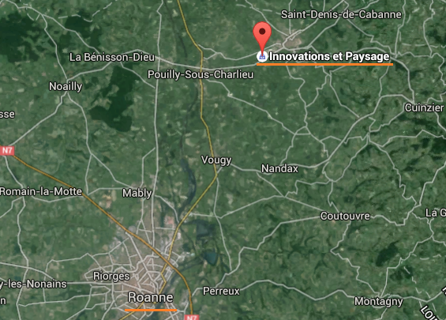

L’organigramme d’Innovations et Paysage

Réseau commercial

Cette entreprise est représentée à travers l’ensemble du territoire français. Ainsi, le service commercial a été renforcé, avec une équipe de commerciaux repartis sur 5 zones à travers l’hexagone, appuyé par un démonstrateur et un chef de produit, assistés par une assistante commerciale, tout cela diriger par le directeur commercial
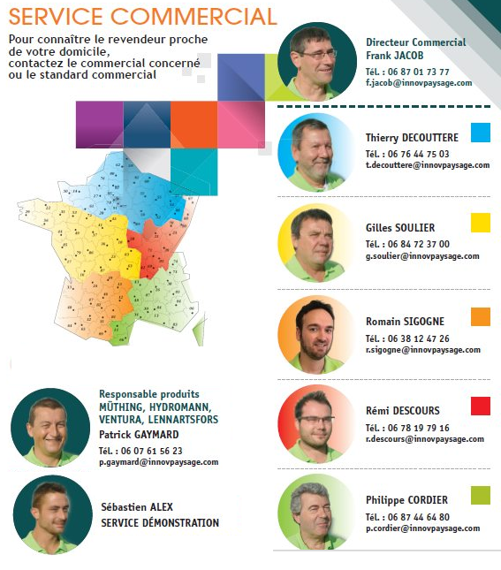

- L’import
Depuis 20 ans Innovations et Paysage a su développer des partenariats avec des fournisseurs reconnus dans le secteur d’activité. Ses fournisseurs implantés au 4 coins du monde garantissent la qualité et l’acheminement des produits dans ses différentes références. Comme l’illustre les cartes ci-dessous, l’importation d’IP s’effectue en Europe (Allemagne, Italie, Suisse, Autriche, Espagne, Suède, G-B....) mais aussi aux USA et en Australie.

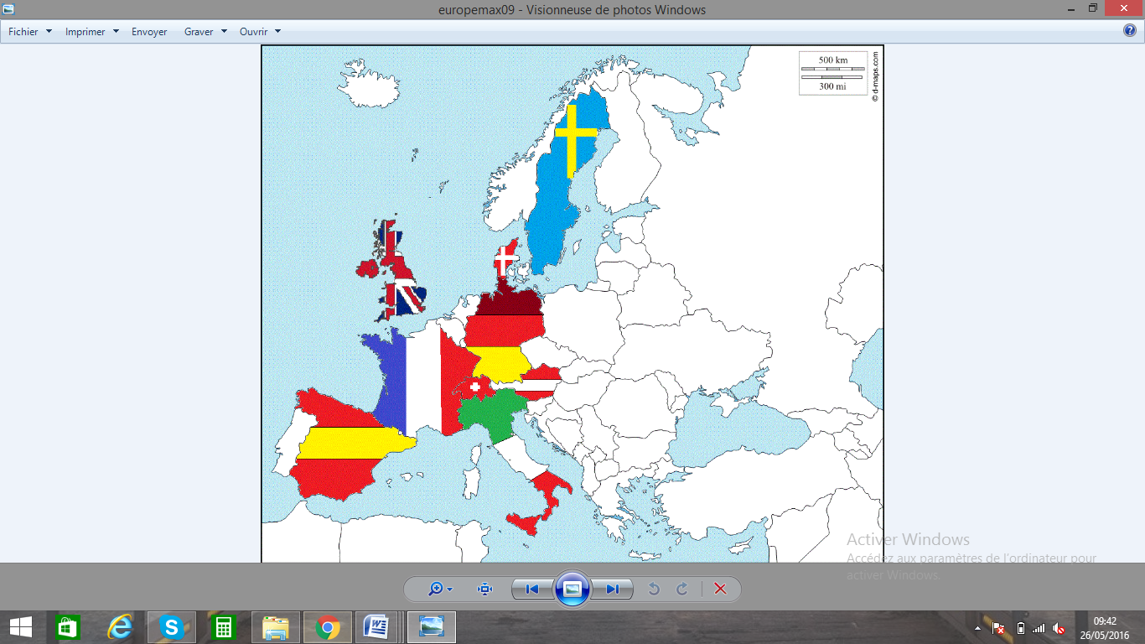





- L’export
En ce qui concerne l’export, Innovations et Paysage est tout aussi active, notamment en Europe en effectuant des ventes vers l’Allemagne, l’Italie et la Belgique mais aussi, l’entreprise a conquis le marché Africain en créant sa filiale au Cameroun, pays depuis le quel l’exportation se fait vers des pays d’Afrique centrale comme le Congo, Le Gabon et La RD Congo.

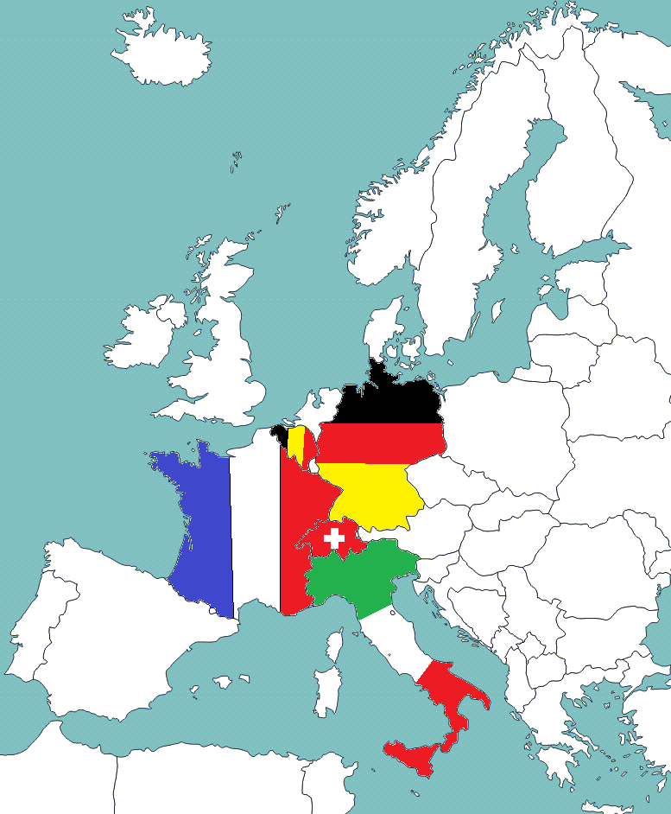
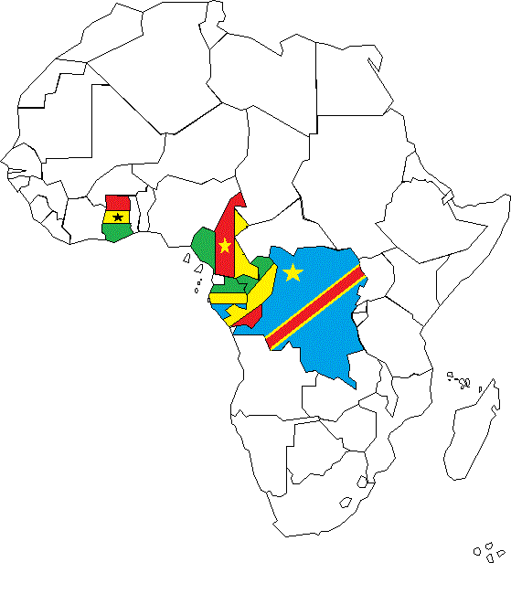

- Le montage et assemblage
Innovations et Paysage s’occupe également de montage et de l’assemblage de certains produits au sein de son atelier (Rollerbuche, les brosses...etc. voir figure ci-dessous), mais aussi les modifications et la customisation sur les machines conçues par les fabriquant et cela pour les besoins spécifiques de certains clients.
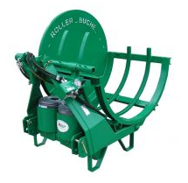
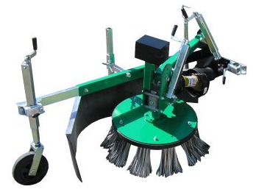
Brosse de désherbage Rollerbuche

Conduite de projet

Plannings
Dans le but de planifier mon travail j’ai présenté à la direction de l’entreprise un planning englobant l’ensemble des tâches à effectuer, la période durant la quelle elles vont s’étalées et les ressources nécessaires pour leur mise en place.
J’ai par ailleurs établi un planning réel mais qui s’arrêtera à la période pré-soutenance, sachant que mon stage ne prend fin qu’au mois de Septembre.
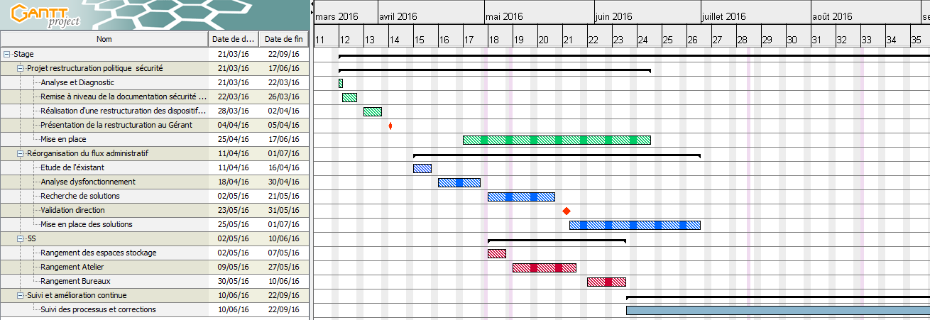
- Planning prévisionnel

- Planning réel
Ce planning reflète l’état d’avancement actuel, avec des durées rallongées par rapport à ce qui a été définit en début de projet. Je note que ce planning n’est pas définitif car la durée de mon stage s’étale jusqu’au mois de septembre, par conséquent les travaux sont en cours.
La réalisation des tâches sont effectuées de manière parallèle entre les différents volets du projet.
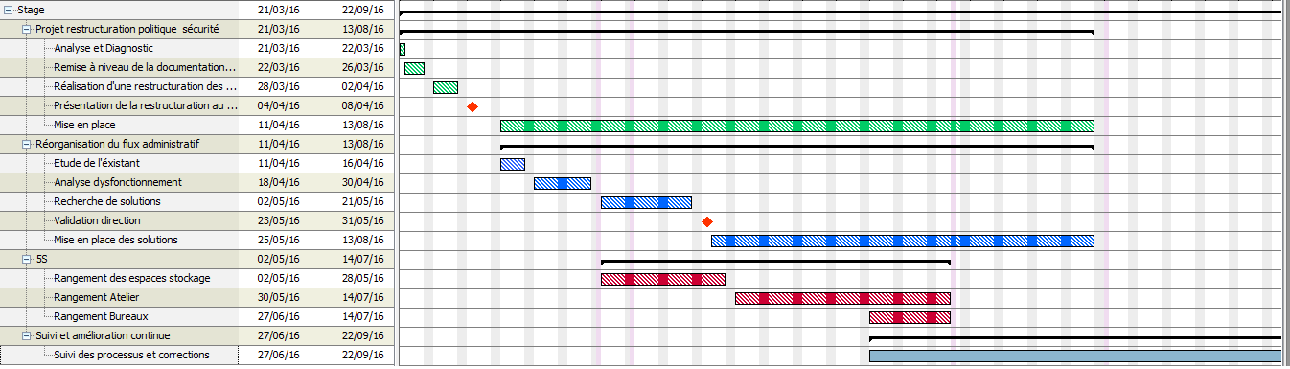

Solutions proposées et mises en place

La méthode utilisée

Dans le but de réaliser mes taches et de procéder à la résolution des problèmes j’ai utilisées les différents moyens que propose le Génie Industriel et que j’ai étudié durant la partie théorique de ma formation. Ainsi, pour ce projet, j’ai utilisé la méthode 6 SIGMA et ses outils. Cette méthode du LEAN qui rappelons-le a été inspirée par Motorola.

Je résume brièvement ci-dessous les étapes de résolution de problématiques selon la méthode 6 Sigma. Les phases et les outils de cette méthode que j’ai utilisés apparaitront travers le prochain chapitre
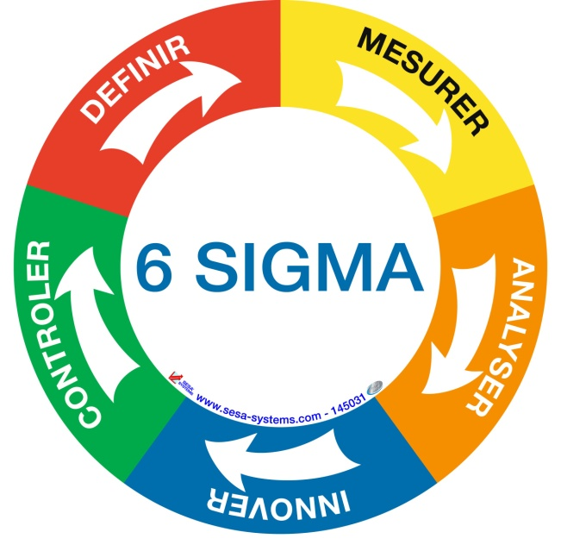
Définir et mesurer
Afin de pouvoir cerner les différentes problématiques présentent au sein de l’entreprise, j’ai mis en place un questionnaire que j’ai envoyé à l’ensemble des collaborateurs. Les réponses que j’ai obtenues m’ont servies à différents niveaux. J’ai exploité une partie de ces données en tant que brainstorming, et j’ai traduits d’autres informations en graphes et statistiques graphiques.
Analyser
Pour cette partie, je me suis rendu sur le terrain auprès des operateurs, j’ai d’abord analysé les données récoltées à travers le questionnaire, ensuite je suis passé par une opération de poste à poste. Cette dernière m’a permis d’observer le travail et les taches de chaque operateur, ensuite chronométrer ces taches et prendre note. Une fois, ces informations obtenues je les ai répertoriées par poste et j’ai les ai analysées afin d’en ressortir les dysfonctionnements.
Améliorer / Innover
Dans le but de proposer une amélioration et une évolution, j’ai proposé à l’entreprise, Innovations et Paysage, un plan d’action complet sur le quel elle peut s’appuyer et décider des actions à mettre en place.
Consolider
Au fur et à mesure que les solutions seront déployées, une opération de consolidation suivra et une fiche de contrôle sera établie. Cette tâche fera partie de la phase d’amélioration continue qui accompagnera l’ensemble des actions menées.

Analyse et étude de l’existant

Afin de déterminer les réels besoins de l’entreprise, il est primordial d’effectuer, en amont, une étude de l’existant, cela permettra de connaitre le déroulement des processus et de les étudier, une étape primordiale donc, pour localiser les dysfonctionnements.
En effet, avant de proposer des solutions, il a été nécessaire pour moi de passer par cette étape, cela m’a permis définir des objectifs réalistes, de mieux cerner la problématique et enfin de planifier une démarche adéquate à cette problématique.
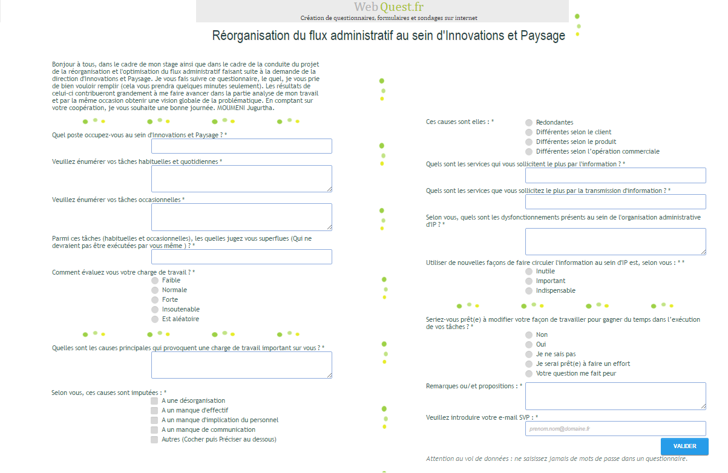
- Le Questionnaire

Au cours de cette tâche j’ai effectué la récolte de données, une revue exhaustive sur le fonctionnement des postes de travail ainsi que la circulation des flux a été nécessaire. Cela en proposant un questionnaire numérique comportant 14 questions transmit par mail à tous les collaborateurs (Administration, commerciaux, Atelier et Magasin).
Ces questions sont basées principalement sur la transmission de l’information à travers les postes de travail, la charge de travail et les contraintes que rencontre chaque operateur selon sa propre appréciation (Exemplaire du formulaire ci-dessus).
Il est utile de préciser que sur 16 collaborateurs interrogés, 14 ont répondu au questionnaire.
- Le brainstorming

Ce questionnaire m’a aussi servi de « brainstorming virtuel » car chacun des collaborateurs ayant répondu a été invité par la même occasion à faire ses propositions et partager sa vision des choses, une sorte de foires aux idées. Pour ce besoin, un champ « Remarques et Propositions » a été réserver sur le questionnaire.

Avant la mise en place d’un quelconque plan d’action, il est primordial de consulter le personnel et les opérateurs, cela est d’autant plus vrai quand les potentiels changements les concernent directement, c’est aussi un moyen pour déceler la motivation de l’équipe à mener un nouveau fonctionnement, la compréhension de la démarche et les principaux obstacles que rencontre l’’effectif.

- Analyse Graphique

L’étape suivante dans cette partie de l’étude de l’existant et l’analyse graphique. J’ai traduits sous forme de graphes (Joints ci-dessous) les réponses que j’ai obtenues à travers le questionnaire. On peut ainsi exploiter ces graphes afin d’en ressortir des indicateurs et d’analyser la situation de façon optimum.

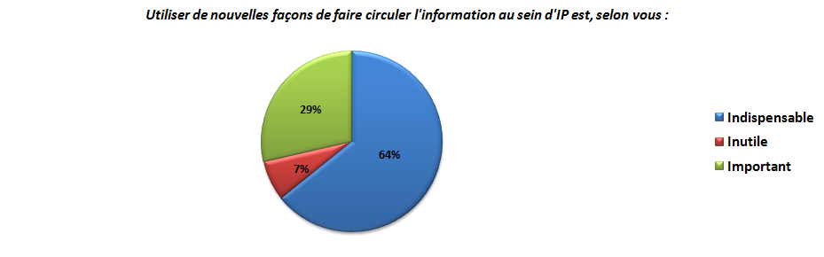
- Innovations et Paysage reconnait-elle sa problématique ?

- Jauger la motivation de l’effectif (Direction-Collaborateurs)
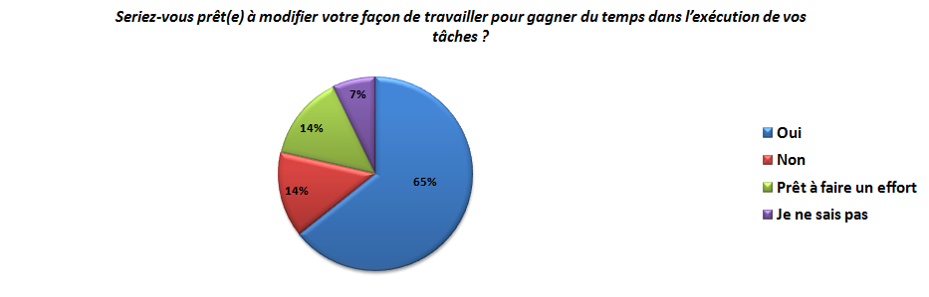

- La problématique vue par le personnel
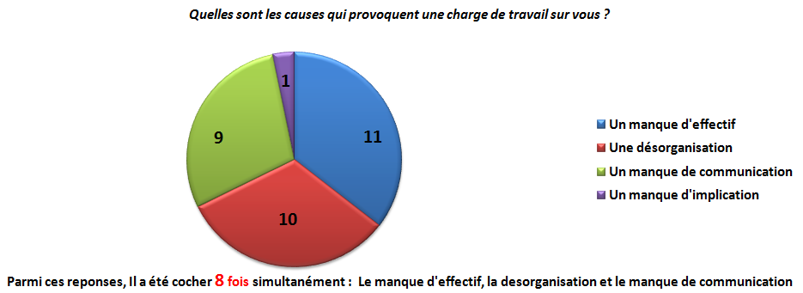

- Le poste à poste (Détails dans le rapport des actions correctives)

Au cours de cette phase de l’étude de l’existant, je suis passé à tour de rôle sur les postes des différents services de l’entreprise. Le poste à poste est une opération primordiale. Il est nécessaire d’aller sur le terrain et constater de visu les contraintes que rencontre chaque collaborateur, cela m’a permis aussi de suivre en temps réel ses tâches et estimer les pertes et les gaspillages, mais aussi de retenir les actions positives.

Après l’analyse de ces données, j’ai établi des fiches pour chaque poste afin d’y répertorier les dysfonctionnements et y mettre les solutions que je préconise. Je reviendrai avec les détails concernant ces fiches dans la partie plan d’action.

Cette phase est aussi celle du chronométrage des tâches et des déplacements inutiles. J’ai ainsi comptabilisé les gaspillages de temps et je les ai convertis en pertes financières.

- Repérage des sources problèmes :
Suite à cette phase d’analyse j’ai pu détecter les causes sources qui provoquent une désorganisation au sein d’Innovations et Paysage ce qui se répercute négativement sur le flux administratif. Grace au digramme ci-dessous, on peut visualiser le cercle vicieux de cause à effets dont souffre l’entreprise

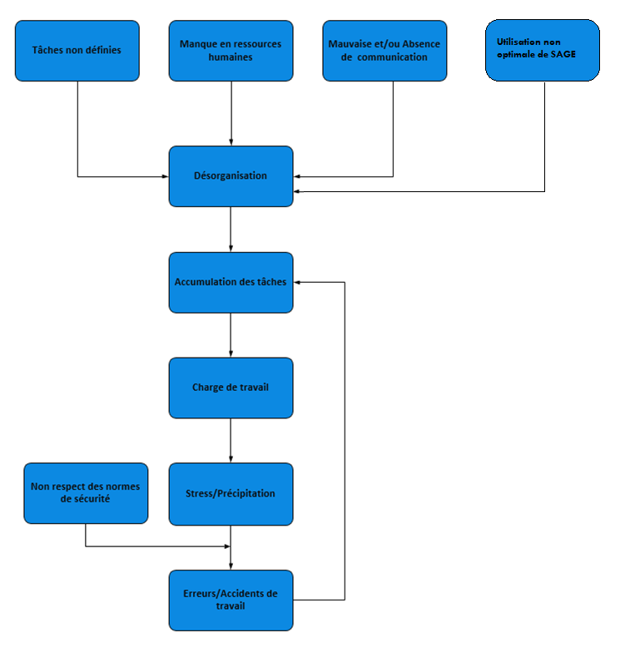
L’objectif est donc de casser les principales causes qui nous mènent à cette désorganisation, c’est-à-dire, la mauvaise communication, les taches non définies, le non respect des consignes de sécurité et l’utilisation optimale de SAGE.

Comme le prescrit le génie industriel, j’ai commencé par le traitement avec des solutions de ce qui se présente comme étant le moins onéreux, afin d’éviter à l’entreprise un recrutement de personnel ce qui impliquerait des coûts élevés.

Plan d’action

Ce plan d’action résume, sous forme de schéma, illustre les actions à mener afin d’éliminer les causes sources. Les corrections que vont mener ces solutions permettront d’arriver à terme, grâce à une meilleure organisation et à une circulation plus fluide des informations au sein de l’entreprise.

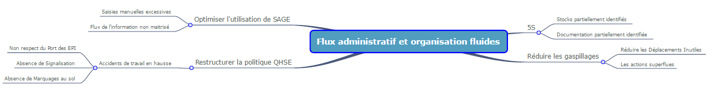

Ces actions sont détaillées à travers la suite de ce rapport, ainsi que sur le rapport des actions correctives présenté à la direction, dont un exemplaire est joint au jury de la soutenance.

Mise à niveau de la politique hygiène et sécurité

La première mission que j’ai effectuée dans le cadre de mon stage a été de revoir la politique d’hygiène et de sécurité de l’entreprise. Cette étape est très importante, même si elle influe de façon indirecte sur la désorganisation du flux d’information.
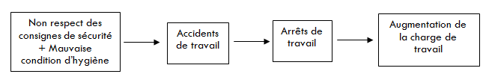
Comme je l’ai illustré à travers l’arbre des causes et effets (Page 16), les mauvaises conditions d’hygiène dans les différents travaux de manutention ainsi que le non respect des consignes de sécurité accroissent sensiblement le risque d’accident de travail, par conséquent les arrêts de travail ce qui cause des périodes d’activité en sous effectif. Cela est une cause directe de l’augmentation de la charge de travail.

- Réaménagement Atelier/Magasin proposé
- Etat actuel
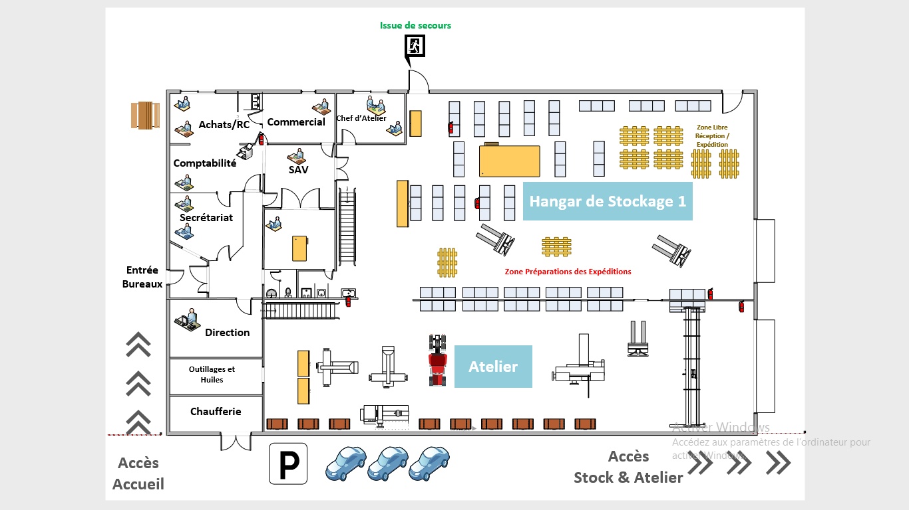

- Objectif à atteindre
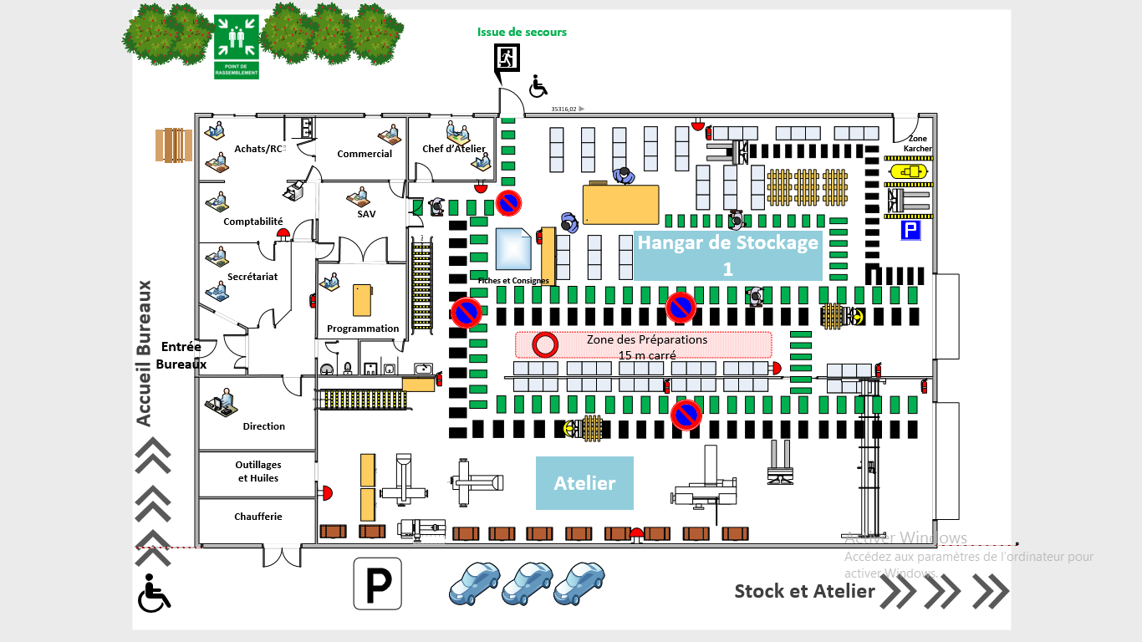
Les améliorations que j’ai proposées et contenues dans ce plan sont :
- Libérer les accès vers les issues de secours (Réalisé)
- Définir une zone d’affichage (Réalisé)
- Installer les plaques de signalisation et les consignes de sécurité (Partiellement réalisé)
- Installer les extincteurs, les détecteurs de fumée et la signalisation correspondante (En cours)
- Définir les zones de circulation et les règles du flux (En cours)
- Définir les zones de stationnements pour les Chariots élévateurs, Fenwick...(En cours)

- La documentation (Documents en partie « Annexes »)
J’ai commencé par remettre à niveau l’ensemble de la documentation nécessaire au sein d’une entreprise, et cela en effectuant les mises à jour des documents existants, et la création de nouvelle documentation.
- Le document unique
J’ai effectué la mise à jour du document unique, la dernière version datant de l’année 2015. J’y ai introduits les informations relatives à l’évolution de l’entreprise en termes d’évaluations des risques et les mesures prises.
D’autre part, voici en quelques points l’importance de la mise en place d’un Document unique :
- Eviter les risques.
- Evaluer les risques qui ne peuvent pas être évités.
- Combattre les risques à la source.
- Adapter le travail à l'homme, en particulier en ce qui concerne la conception des postes de travail ainsi que le choix des équipements de travail et des méthodes de travail et de production.
- Remplacer ce qui est dangereux par ce qui n'est pas dangereux ou par ce qui est moins dangereux.
- Planifier la prévention
- Prendre des mesures de protection collective
- Donner les instructions appropriées aux travailleurs.

- Charte d’utilisation des véhicules de service
A la demande de la direction, il m’a été demandé de mettre en place une charte d’utilisation des véhicules de service. A cet effet j’ai établi ce document qui a été validé par le gérant de l’entreprise.
Cette charte, accompagnée d’une feuille d’émargement, a été présentée au cours de la réunion commerciale qui s’est déroulée dans les locaux d’Innovations et Paysage le 22 Avril 2016. A l’issue de celle-ci l’ensemble du personnel a pris connaissance du contenu de cette charte et y a approuvé le respect de celle-ci.
Cette charte sert à rappeler aux employés les bonnes habitudes à prendre concernant l’utilisation des véhicules de services ainsi que les règles à respecter quant à leur usage.
Et enfin, c’est un moyen de prévention afin de protéger le collaborateur, permettre la longévité des véhicules ainsi que le travail dans un environnement saint.
- Fiche d’exposition aux produits dangereux
Cette fiche qui n’existait pas au sein de l’entreprise, est obligatoire par la loi. Pour mettre en place ce document, j’ai récupéré les différentes fiches techniques des produits dangereux utilisés et j’ai identifié l’usage des collaborateurs selon le produit.
Cette fiche est utile notamment en cas d’accident de travail en conséquence de la manipulation de ces produits, cela permettra aux premiers secours d’identifier plus facile le produit concerné et les mesures à prendre.
- Registre des accidents de travail
Le registre d’accidents, d’incidents et de premiers secours est un outil d’information qui peut être utile tant à l’employeur qu’au travailleur ayant subi une blessure ou un malaise.
C’est un des indicateurs de la situation de l’entreprise en matière de santé et de sécurité du travail. Il permet à l’employeur d’organiser de façon efficace les premiers secours dans le milieu et d’orienter ses mesures de prévention. Il devient un outil de référence pour le travailleur en cas d’aggravation de ses blessures.
La Loi sur les accidents du travail et les maladies professionnelles (article 280) prévoit que l’employeur doit inscrire dans un registre les accidents du travail « qui surviennent dans son établissement et qui ne rendent pas le travailleur incapable d’exercer son emploi au-delà de la journée au cours de laquelle s’est manifestée sa lésion professionnelle ; il présente ce registre au travailleur afin que celui-ci y appose sa signature pour confirmer qu’il a été victime de l’accident et la date de celui-ci ». Afin de prévenir les accidents, on recommande fortement d’y inscrire également les incidents.

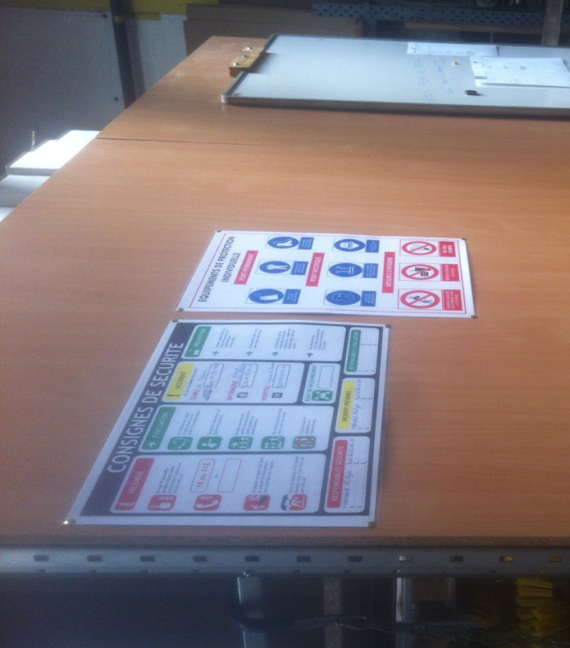
- La signalisation
L’une des exigences les plus importantes au sein d’une entreprise est la signalisation, et cela par soucis de prévenir toute forme d’accident. D’autant plus que la signalisation est obligatoire par la loi.
Ainsi j’ai lancé le projet de la mise en place de la signalisation nécessaire, respectant les normes exigées.
Ainsi on peut voir, sur l’illustration, les affiches de signalisation installées, comportant les obligations du port des EPI, les interdictions relatives à l’atelier et au magasin, ainsi que les consignes de sécurité.
Une fois les opérations de rangement et les nouveautés périmètres déterminés, d’autres panneaux de signalisation seront mis en place, notamment pour annoncer les produits dangereux.

- Le marquage
Au niveau du marquage au sol, le chantier a été lancé par la mise en place de bandes antidérapantes sur les extrémités des marches qui mènent au niveau supérieure du bâtiment.
Ainsi, ces bandes adhésives que j’ai installées, auront pour utilité de fournir une protection supplémentaire en limitant le risque de glissades et de chutes, leur second sera de permettre une meilleure visibilité.
Ci-dessous les étapes de cette mise en place
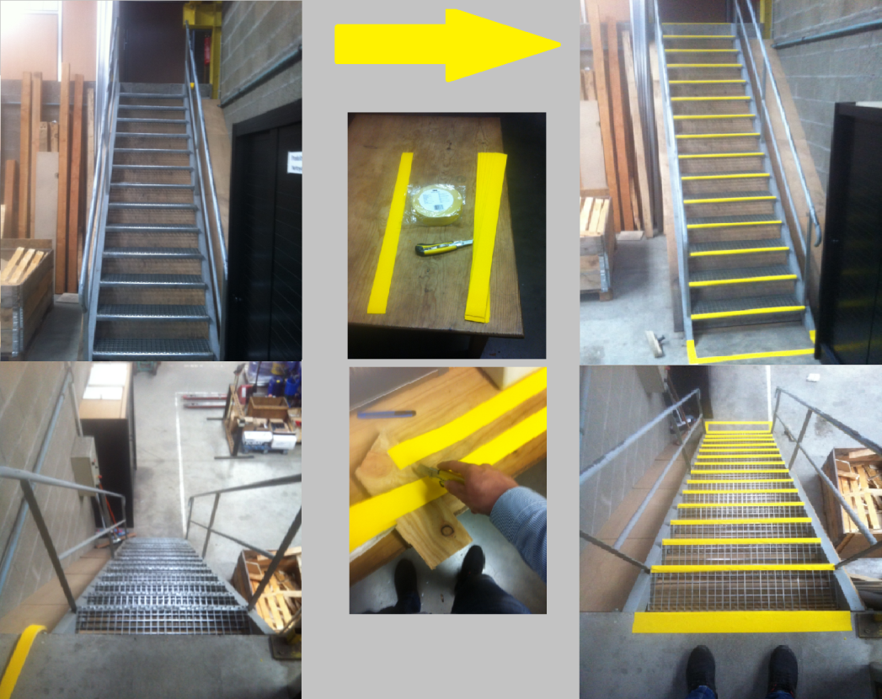

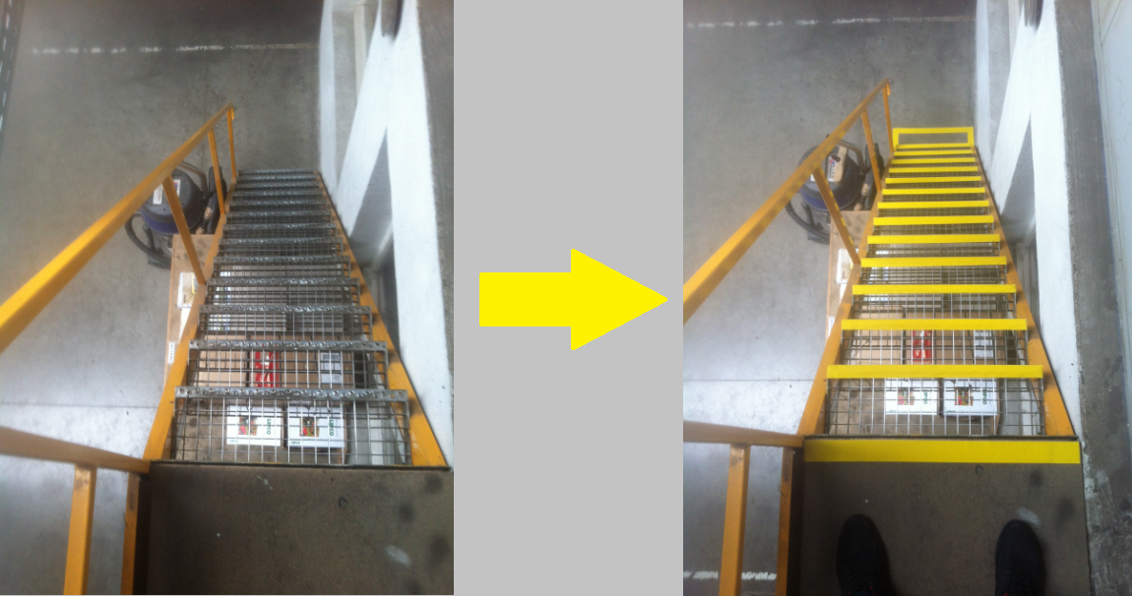

Rapport d’actions correctives (Document joint physiquement)

Ce rapport est au cœur de mes missions et des solutions que j’ai proposés. Constitué d’une vingtaine de pages, contient essentiellement les parties analyses et études de l’existant, mais aussi, et c’est l’essentiel, les solutions proposées suite à cette étude.

La partie principale de ce rapport est les résultats du poste à poste que j’ai effectué au sein d’Innovations et Paysage. J’ai ainsi répertorié les dysfonctionnements sur chaque poste et j’ai proposé les solutions que j’ai estimées adéquates.

Ce document a été remis à la direction à la fin du mois de mai, et la réalisation des correctifs que j’ai proposées sont en cours de réalisation, et s’étaleront jusqu’au mois de Septembre.
J’ai été mandaté par le gérant afin de piloter cette tâche, tout en comptant sur son appui et les validations des opérations.

- Installation d’un terminal d’impression des Bons de livraison et des étiquettes DPD

Bon de livraison avec étiquette DPD

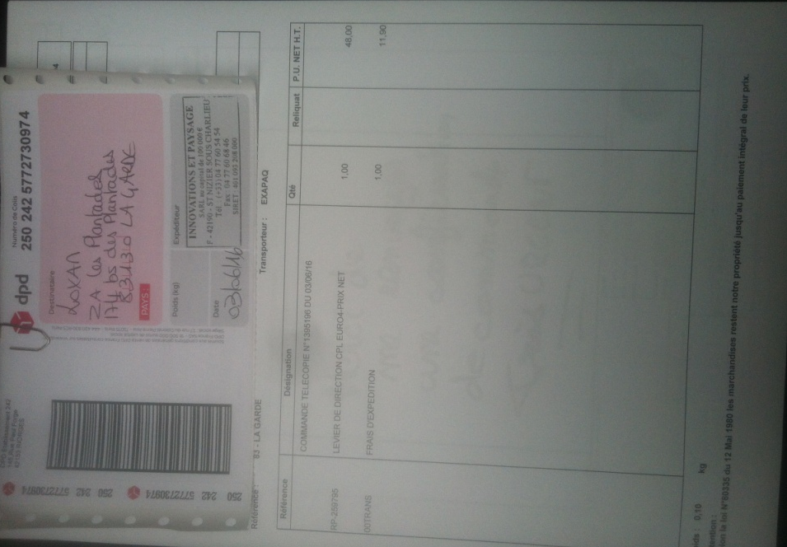

Parmi les solutions retenues, l’installation d’un terminal d’impression des Bons de Livraison et les étiquettes DPD (Transporteur) directement à l’atelier et cela afin d’éliminer les déplacements entre les agents administratifs et le magasin, ce qui va engendrer un gain de temps conséquents.

J’ai reçu au cours d’un rendez-vous de travail le commercial de l’entreprise de transport DPD, afin de connaitre sa proposition technique et financière, le quel m’a remis un cahier des charges.
Cette mission est actuellement en cous d’études, et la mise en place est prévue pour les deux dernières semaines du mois de Juin, une fois la validation du cahier des charges confirmée par la direction.
Le coût de cette réalisation s’élèvera à un forfait mensuel de 40€ soit 480€ annuel, donc un investissement rentable immédiatement quand on sait que les va et vient entre les bureaux administratifs et magasin peuvent engendrés plus de 15 minutes de pertes par jour rien que pour transmettre les BL pour lancer les opérations de colisage, ce qui représente financièrement plus de 2700€ de perte par an.

Le 5S

J’ai également mis en exergue la nécessité de donner de la visibilité au niveau de la disposition des fournitures, des produits en stock ainsi que des documents dans les bureaux.

Cette opération de 5S se fera de façon progressive et en parallèle des autres taches de ma mission. L’opération a débuté au niveau du magasin et des zone de stockage, et sera prolongée dans l’atelier et dans les bureaux et cela jusqu’à échéance de mon stage au mois de septembre.

- Le rangement
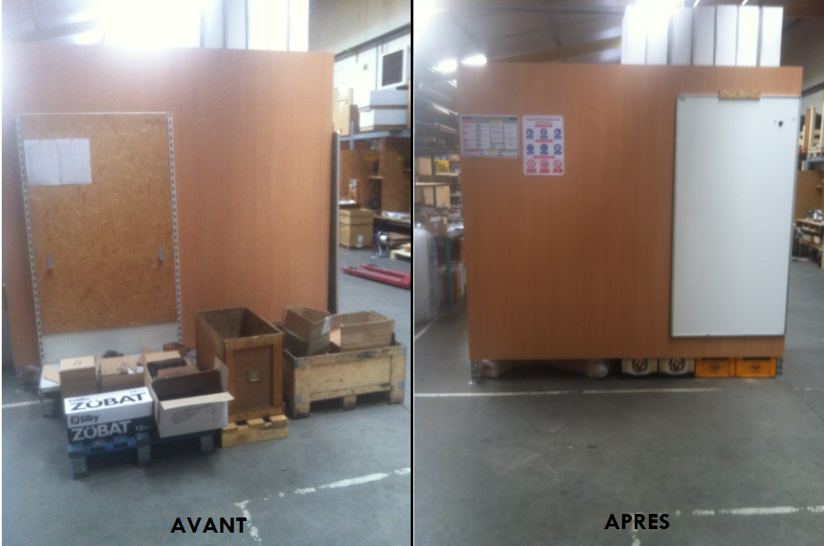
Les travaux de rangements ont été lancés au niveau du magasin, cela dans le but de créer de l’espace afin de mettre en place une zone d’affichage pour améliorer le management visuel, mais aussi afin de libérer un passage et éventuellement éliminer un risque d’accident pour les operateurs
Comme je l’ai cité auparavant, ces opérations de rangements ne consistent que le début du 5S dont a besoin Innovations et Paysage, d’autres actions de ce type sont planifiées jusqu’au mois de septembre.

Ayant pris note que la documentation des commerciaux n’étaient pas correctement disposée ajouter à cela le manque de visibilité, vu que la documentation restait essentiellement à l’intérieur des cartons. Par conséquent, j’ai pris l’initiative de revoir l’organisation de cet espace, en utilisant la table présente entre l’atelier et les bureaux. J’ai donc effectué les opérations de rangement nécessaires, ensuite j’ai installé la documentation sur la table, et par la même occasion j’ai libéré de l’espace sous les tables qui pourraient être utilisé pour un éventuel stockage de fournitures de bureau.
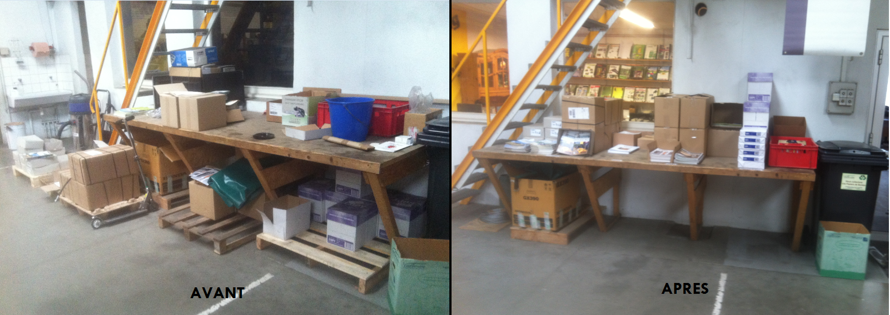
Dans une opération globale de 5S, cela permettra aux collaborateurs d’avoir une meilleure visibilité, et ils pourront se repérer plus facilement. Ce gain de temps permet la réduction de la charge de travail sur les operateurs et ainsi briser l’une des cause du mauvais flux.

- L’identification
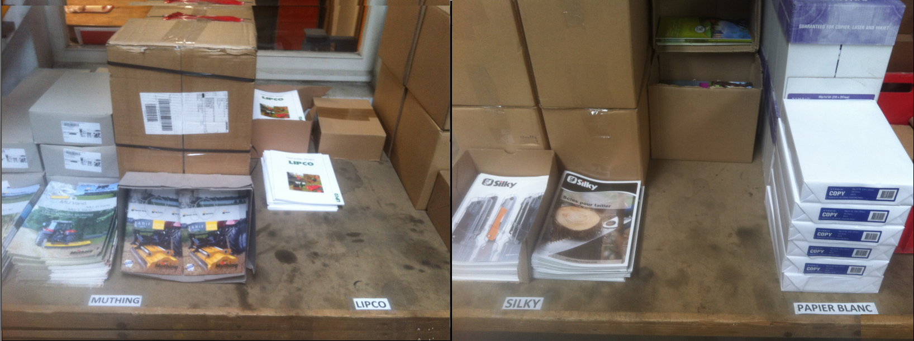
L’étape suivante est l’identification des éléments, que ça soit sur les différents supports papier, que sur les produits en stock.
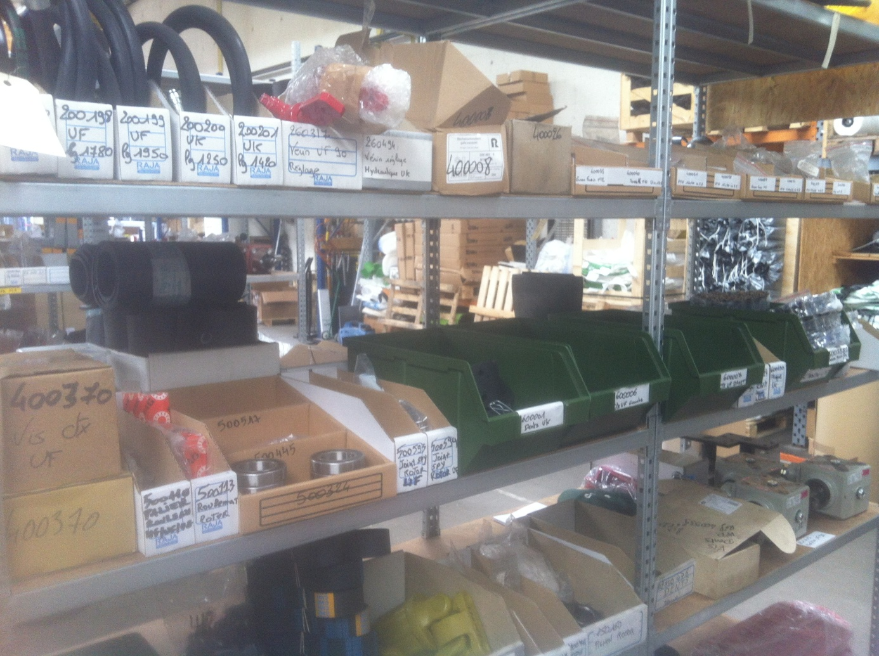

L’identification nous permet de mieux contrôler notre stock, et d’éviter les pertes de temps inutile. C’est la première pierre pour une gestion des stocks optimale.
A l’administratif, identifier les dossiers et les autres documents permet le gain de temps et l’efficacité du travail.

Optimisation de l’utilisation de SAGE

Innovations et paysage s’est doté depuis plus 10ans maintenant de l’ERP Sage. Toutefois, l’utilisation de cet outil est loin d’être optimal, et cela à tous les niveaux de la gestion.
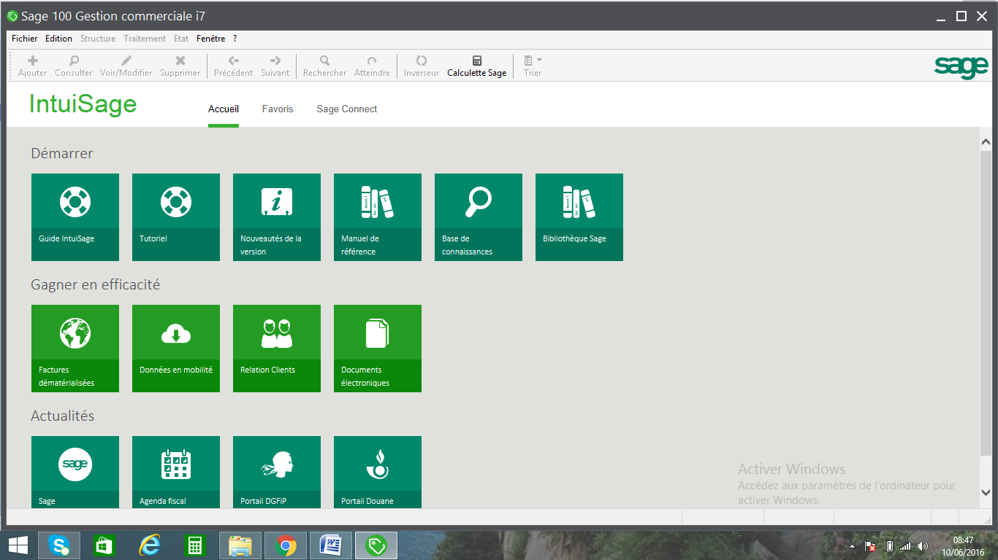

Je me suis lancé dans la recherche de solutions pour déterminer le processus de cheminement de l’information le plus efficace dans SAGE, que ça soit dans les opérations à travers le processus de la chaine des Achats que celle de la Vente.
Le lancement de cette partie du projet n’a eu lieu qu’au mois de juin à cause de certains impératifs, notamment la priorité donnée à la mise à niveau des mesures de sécurité et à l’étude de l’élimination des gaspillages, ainsi que le besoin de bien maitriser tous les processus et les fonctionnements administratifs, ce qui a nécessité un temps considérable.

Collaboration avec RSI

Afin de mener à bien cette mission, je me suis rapprocher du support informatique de l’entreprise, en l’occurrence la boite informatique RSI qui commercialise SAGE à travers toute la région du roannais.

A cet effet, nous nous sommes réunis pour la première fois le Lundi 6 Juin dans les locaux de RSI, afin de mettre en place une feuille de route sur les améliorations qu’on pourrait apporter à l’utilisation de SAGE au sein d’Innovation est paysage.
Une autre réunion a eu le 8 Juin chez Innovations et paysage cette fois-ci, avec le directeur de RSI, Mr Didier CAILLET, réunion à l’issue de la quelle les problématiques ont été décelées et un planning de rendez-vous a été introduit entre nous.
Trois axes principaux seront l’objet de nos travaux sont planifiés jusqu’au terme de mon stage :
- Le Calcule des marges bénéficiaires
- La Gestion commerciale
- La Gestion des stocks
Ce volet du projet, va certainement constituer la partie la plus importante de mon stage, tant SAGE peut apporter des solutions d’optimisation du flux administratif.
L’apport de l’expertise de RSI et de Mr CAILLET représentera un avantage considérable pour moi et mon expérience dans le domaine du génie industriel, il permettra aussi l’augmentation de mes compétences dans la résolution des problématiques et l’utilisation de l’outil SAGE.

Conclusion

Ainsi, au terme de 12 semaines de stage au sein d’Innovations et Paysage, j’ai pu mettre en pratique mes connaissances théoriques acquises durant ma formation, de plus, je me suis confronté aux difficultés réelles du monde du travail et du management d’équipes.
Sollicité dès mon arrivée à l’entreprise, j’ai suivi les méthodes du génie industriel afin de mesurer l’ampleur des problématiques rencontrées chez Innovations et Paysage, d’analyser les causes et les conséquences, puis de proposer les solutions que j’ai jugé adéquates.
J’ai lancé parallèlement plusieurs tâches dans ce projet, vu que mon stage est d’une durée de 6 mois, et dans les quels j’ai avancé progressivement.
- La mise à niveau des conditions et de mesure de sécurité, tâche durant la quelle j’ai mis en place la documentation mais aussi la signalisation et la sensibilisation des effectifs.
- L’élimination des actions et déplacements inutiles, j’ai remis un rapport complet d’actions correctives répertoriant l’ensemble des gaspillages constatés lors du poste à poste.
- Le 5S, une mission ou une largement opération de rangement et d’identification est planifiée au fur et à mesure du temps, sur différents services de l’entreprise. Quelques unes ont été réalisées par mes soins.
- L’utilisation de SAGE, cette mission a été lancée au début du mois de juin, grâce à la collaboration efficace avec le support informatique RSI l’avancement est en bonne voie.

Sur le plan personnel, cette première partie de mon stage fut instructive et satisfaisante.
J’ai pu mesurer les contraintes que peut rencontrer une entreprise, et l’attente qu’il peut y avoir d’un spécialiste du génie industriel afin de trouver des solutions efficaces et de résorber les différentes pressions qui peuvent s’exercer sur tout le personnel.

La mise en pratique des méthodes et des outils du génie industriel m’a, par ailleurs, permis d’acquérir une expérience sur la conduite de projet.

Toutefois, j’attends de ma deuxième partie de stage, d’acquérir des expériences et des compétences additionnelles, mais aussi de mener à terme les missions en cours.

Enfin, je tiens à exprimer ma satisfaction d’avoir pu travaillé dans de bonnes conditions matérielles et un environnement agréable, et d’avoir bénéficier de l’entière confiance de la direction et des collaborateurs.

Annexes

- Document unique
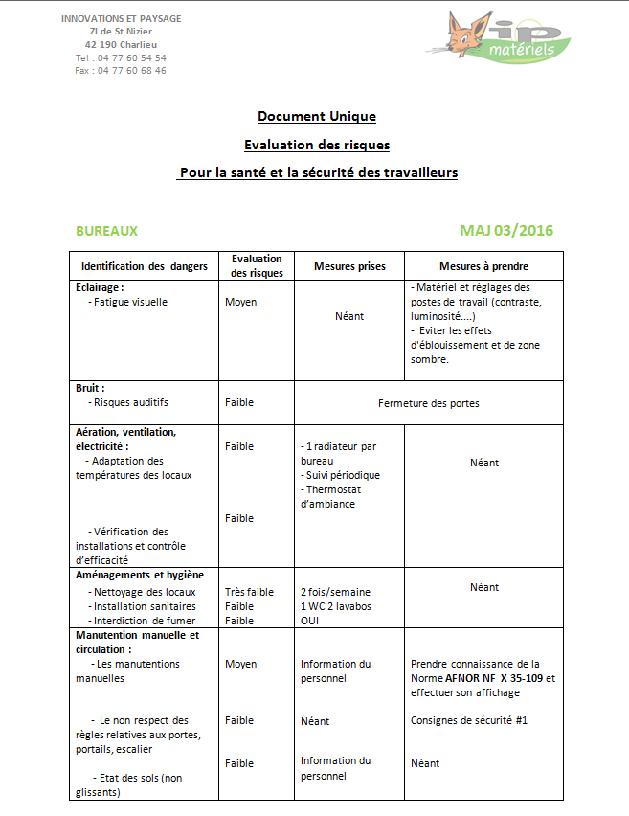

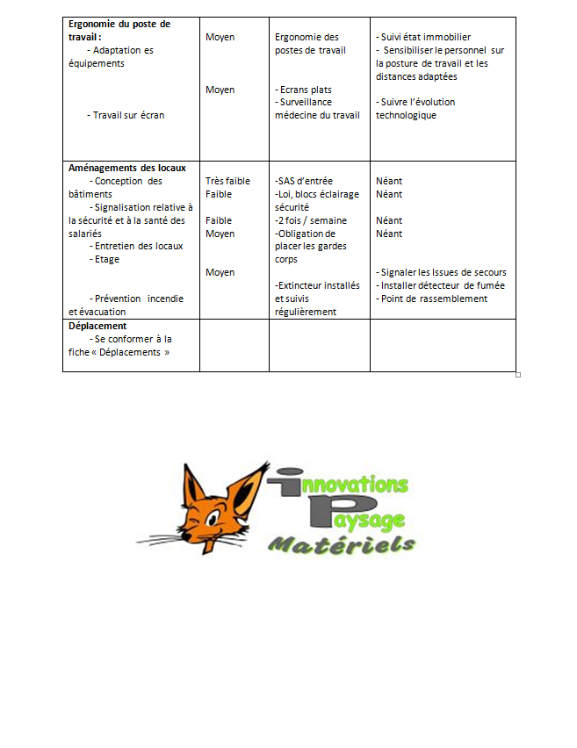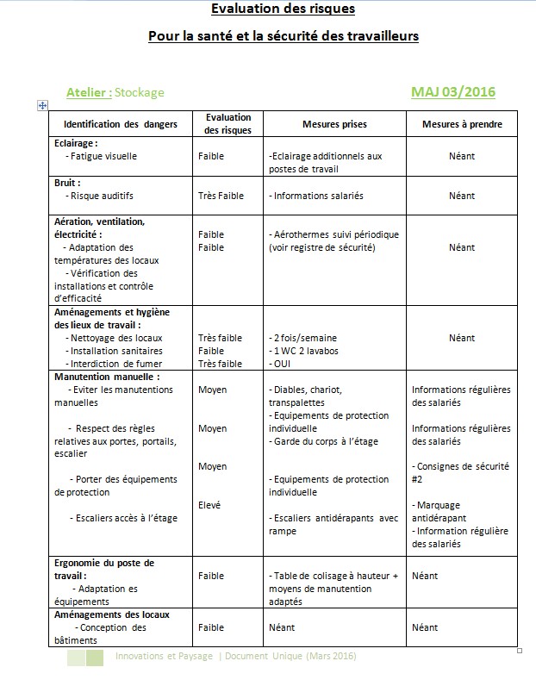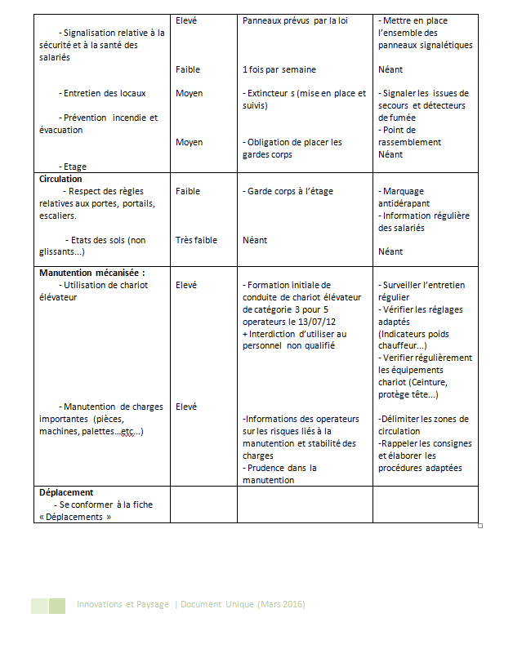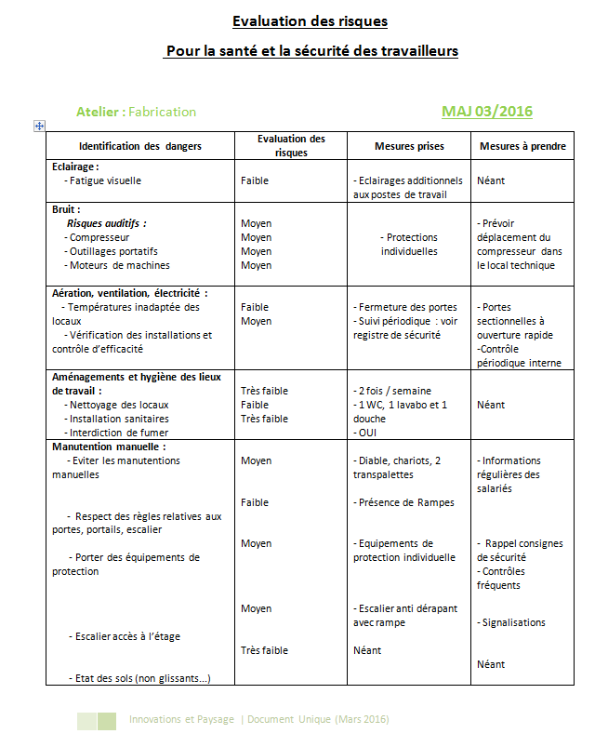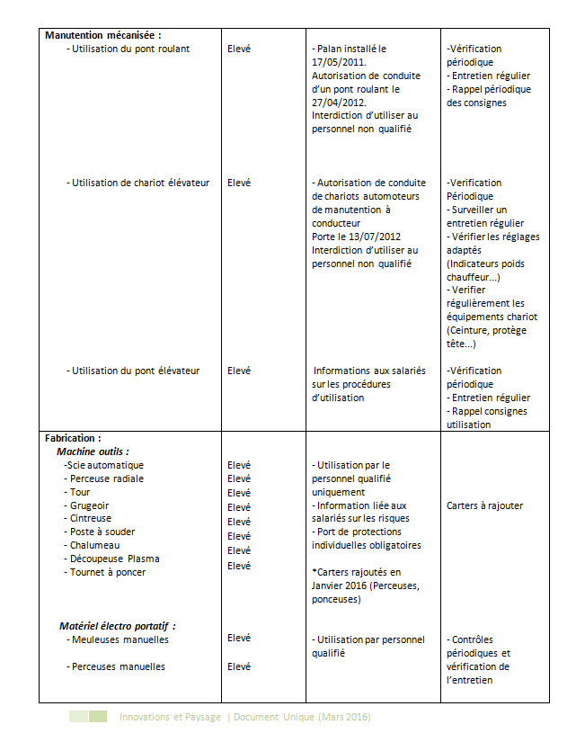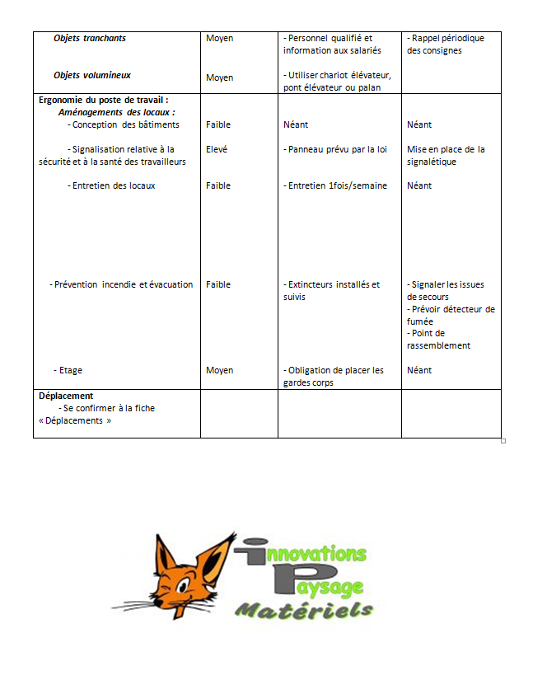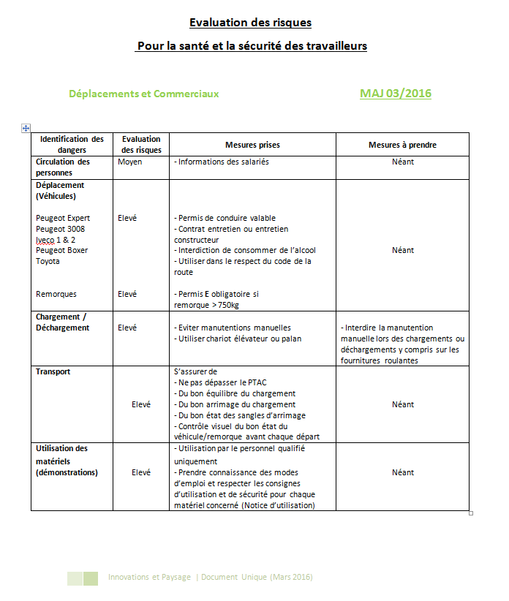

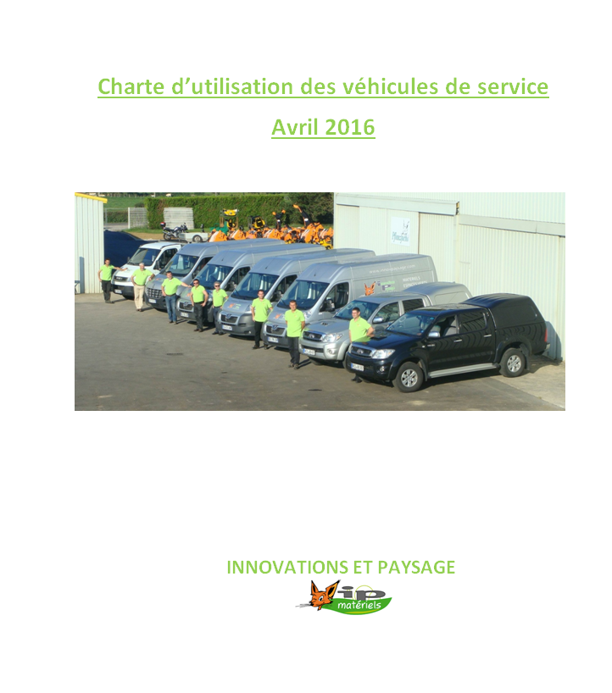
- Charte d’utilisation des voitures de services
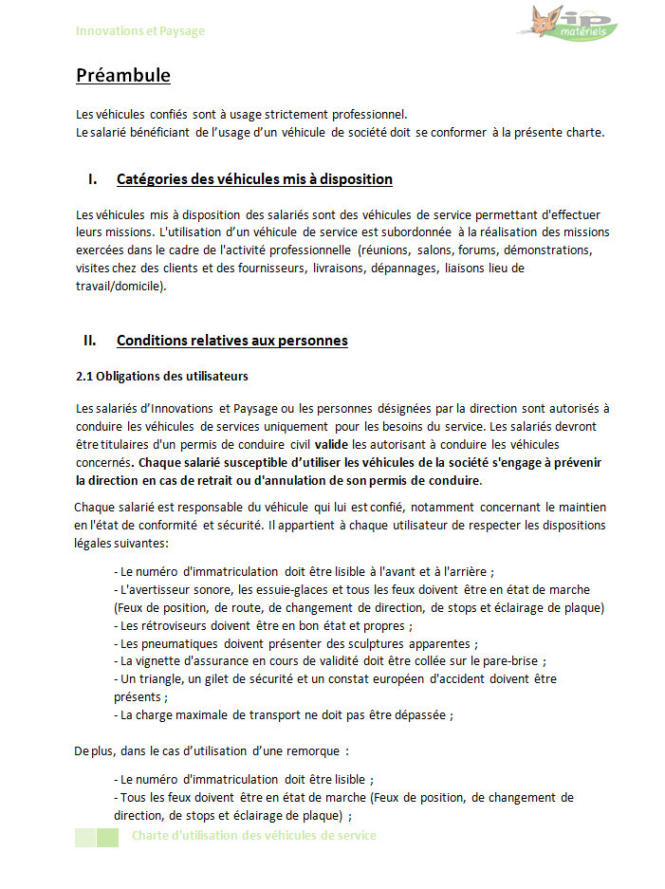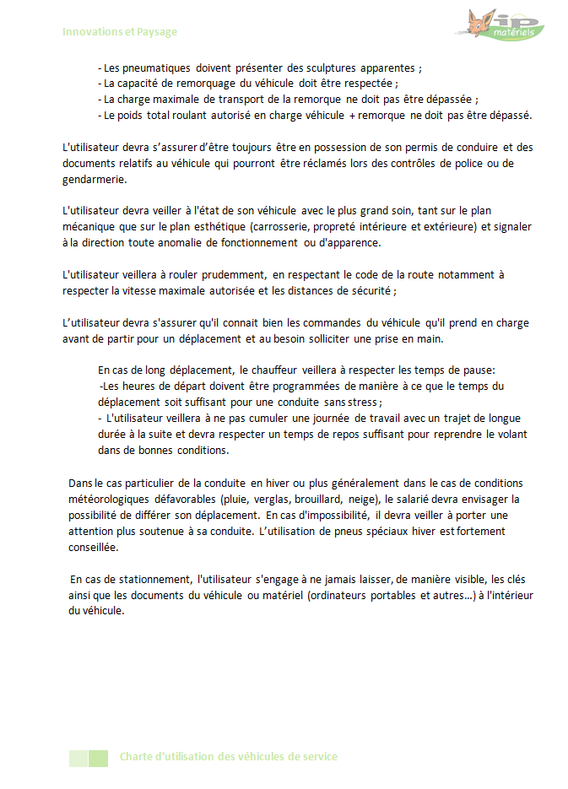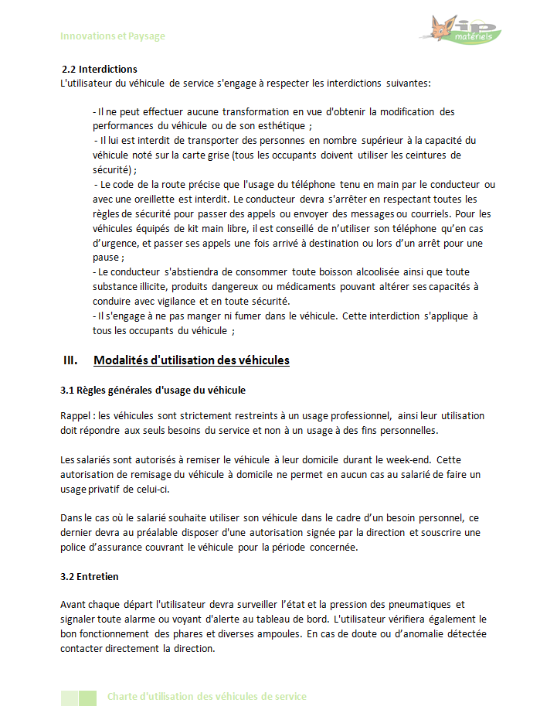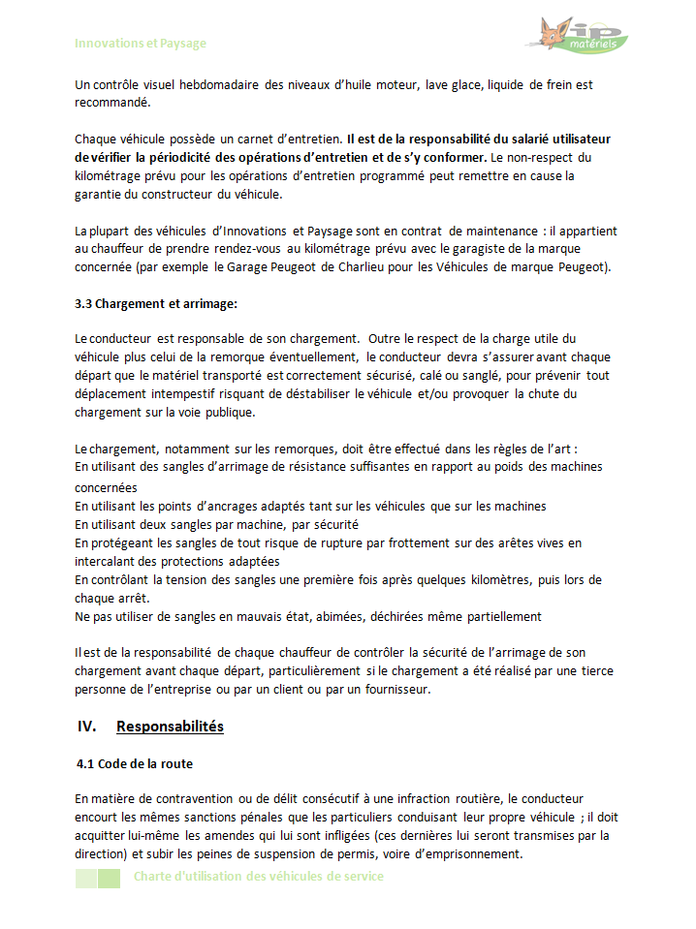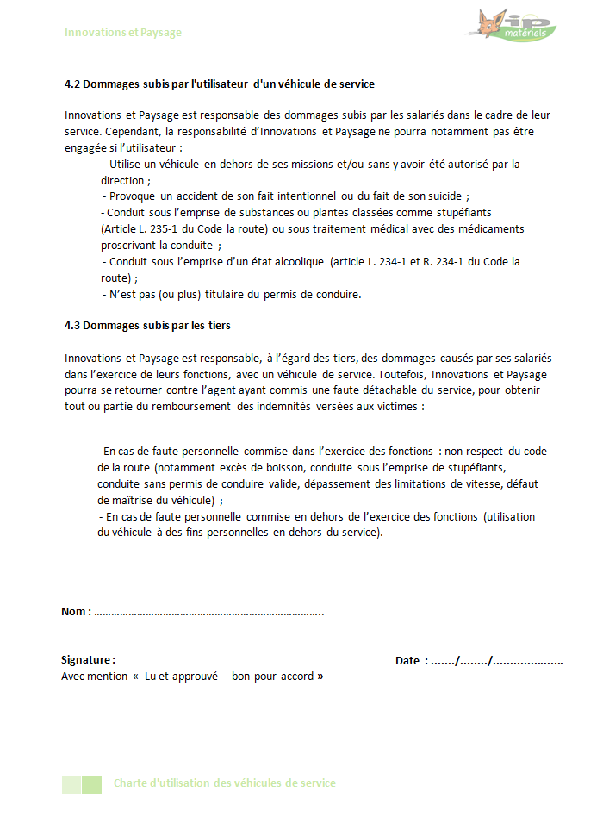

- Fiche d’exposition aux produits dangereux
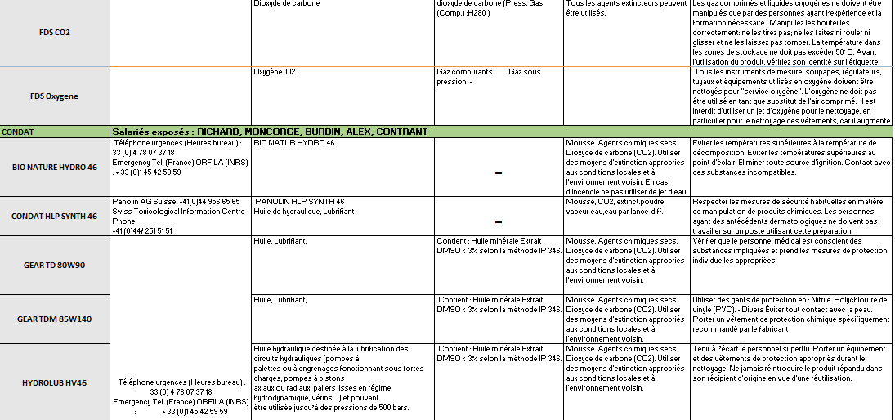
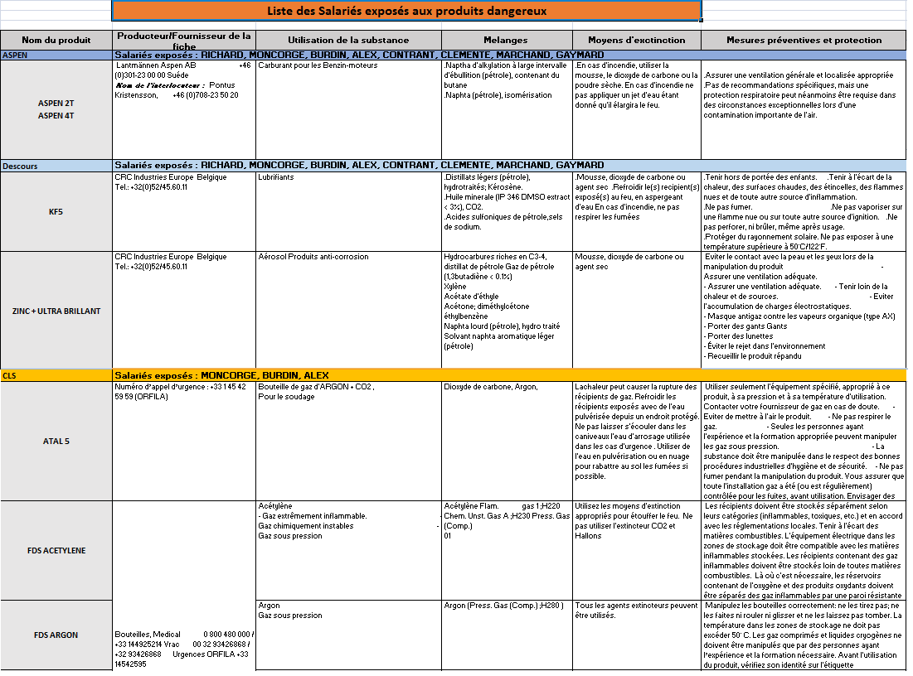
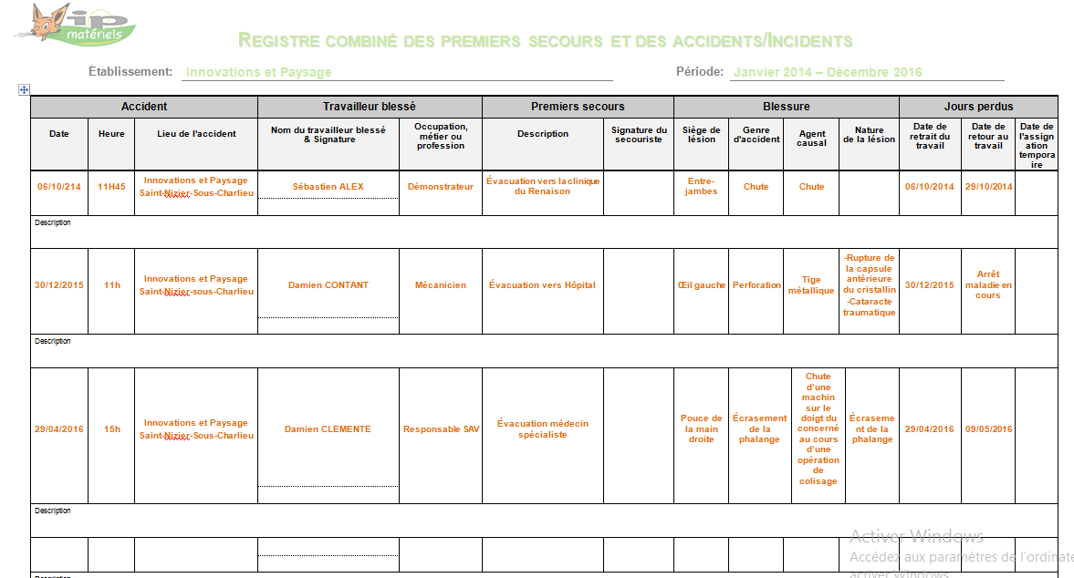
- Registre des accidents de travail

- Cartographie du flux administratif
